Nama : Alim Purnomo Aji Surya M.R

Nim : I.2210349

1. Halaman **index.php**

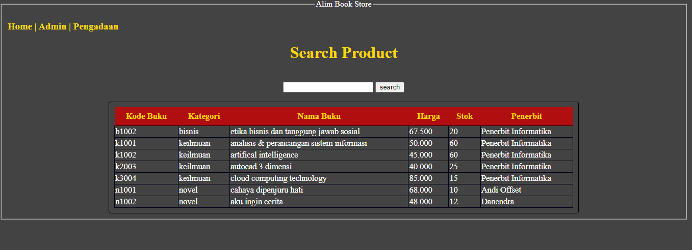

1. Halaman **admin.php**

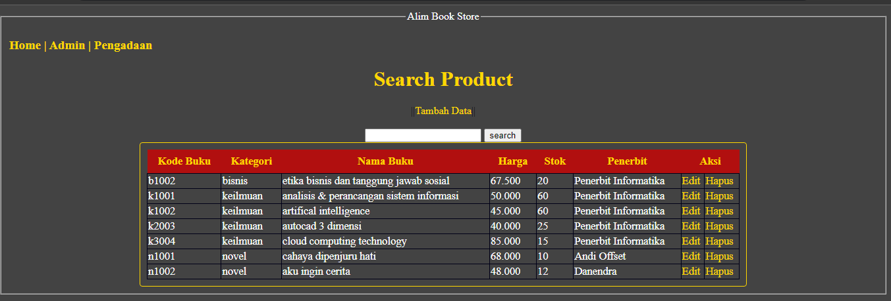

1. Halaman **tambah_form.php** (Tambah Data)

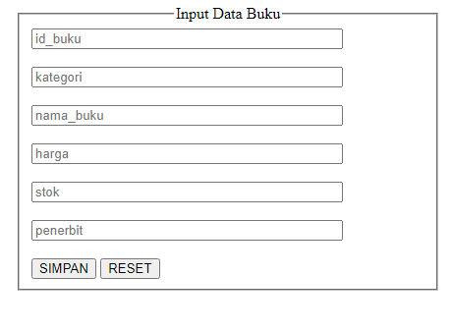

1. Halaman **edit_form.php** (EDIT)

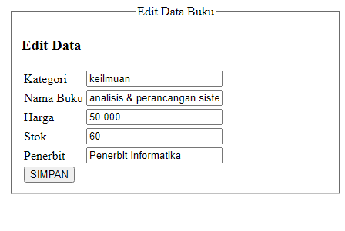

1. Halaman **pengadaan.php**

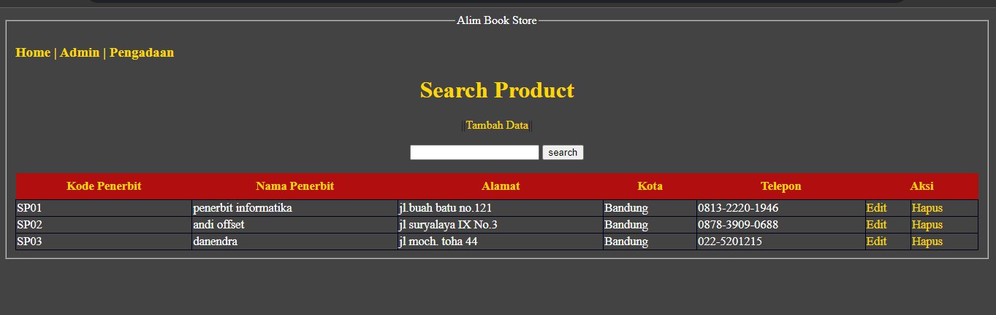

1. Halaman **penerbit_penerbit.php** (Tambah Penerbit )

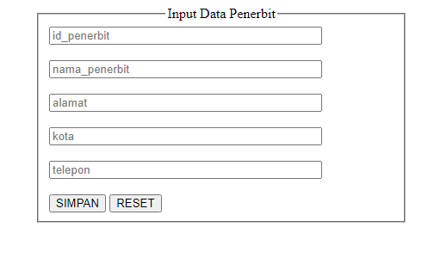

1. Halaman **edit_penerbit.php** (EDIT)

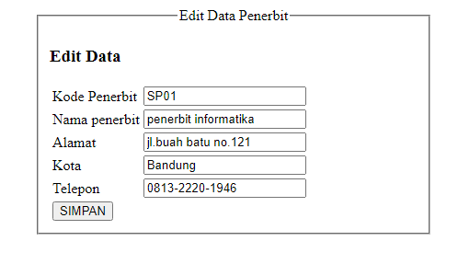

tb_buku

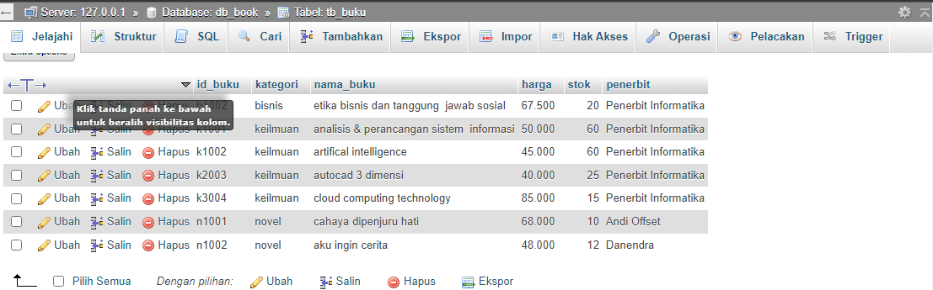

tb_penerbit

